Работа 8. Сменяющаяся картинка.

Задание. Создать WEB-страничку, содержащую графические изображения и форматированный текст,
Ход работы.
- Загрузить файл smena[1].htm с сайта evogor.narod.ru, раздел Мастерская \ Форма для сайта \ Сменяющаяся картинка. Скопируйте этот файл в свою папку на диск D: Файл – Сохранить как. Вид файла на экране:

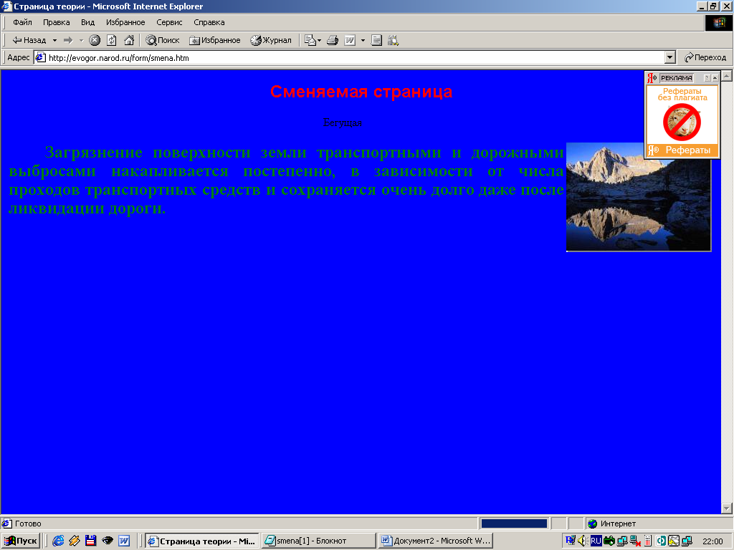
Рис. 1 Вид файла smena.htm

- Загрузить файл на свой сайт с помощью опции «загрузка файлов» на сервере narod.ru и сделать на него ссылку из основного меню сайта.
- Вызвать файл для редактирования в текстовом редакторе на сервере.
- Найдите конкретное место смены картинки, укажите адрес, на которую будет осуществляться переход.
- Внесите информацию по своей теме и подберите фон странички в места, обозначенные соответствующими комментариями.
- Сохранить файл.
- Проверить правильность работы страницы теории.
- Запишите в тетрадь минимальный набор тегов и команд, которые обеспечивают: вывод на экран меню и его работу. При этом справа укажите, какие действия выполняют каждый из тегов или команд.

